Государственное бюджетное общеобразовательное учреждение средняя общеобразовательная школа с. Павловка
структурное подразделение детский сад «Ивушка»

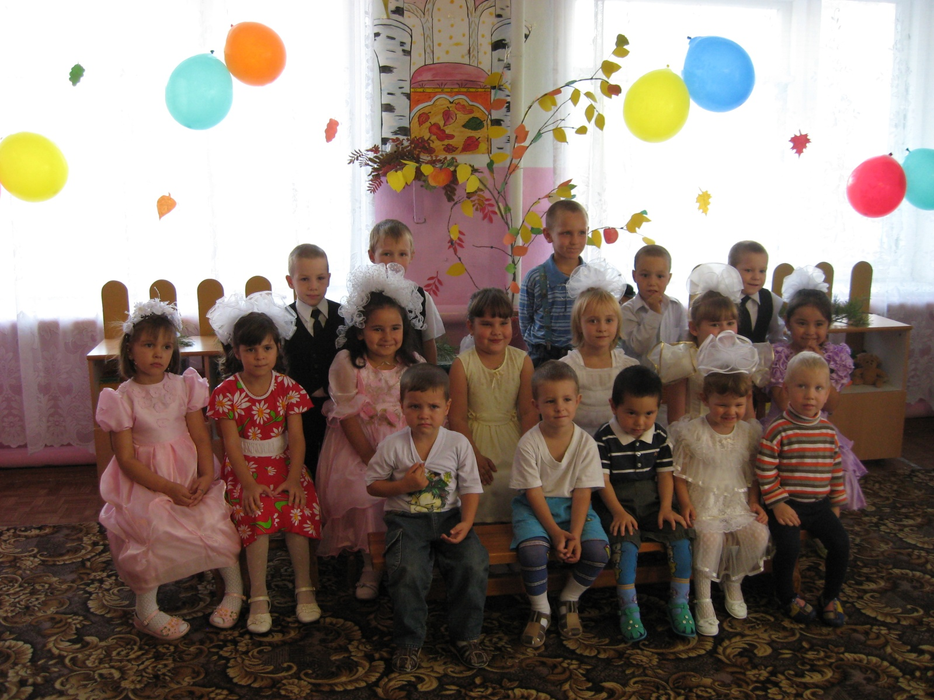

Юридический адрес: 446154 Самарская область, Красноармейский район, с. Павловка по ул. Молодежная д. 13, телефон (факс) 51-4-24.

Информация о детском саде

Наш детский сад функционирует с 1973 года, когда было построено нынешнее здание. Дошкольное учреждение расположено в одноэтажном здании, построенному по типовому проекту. Проектная мощность – 35 детей, по факту – 29 детей. Среди воспитанников 17 мальчиков – 59%, и 12 девочек – 41%.
За прошедшие годы неоднократно менялось название детского сада. С 1 января 2012 г. был переименован в государственное бюджетное общеобразовательное учреждение средняя общеобразовательная школа с. Павловка структурное подразделение детский сад «Ивушка». В сентябре 2011 г. открыли вторую группу, в которой 16 детей до трехлетнего возраста.
В структурном подразделении детского сада «Ивушка» функционируют две разновозрастные группы:
Младшая группа – для детей от 1 года до 3 лет;
Старшая группа – для детей от 3 лет до 7 лет.
Учреждение функционирует в режиме 5-дневной рабочей недели, выходные дни – суббота, воскресенье.
В 2011-2012 учебном году работало 2 группы, списочный состав – 29 детей. Из них:
- с 1 до 3 лет – 16 детей;
- с 3 до 7 лет – 13 детей;
Состав семей воспитанников:
полная – 56%;
неполная – 20%;
многодетная – 24%.
Социальный статус родителей:
служащие – 16%;
коммерсанты – 8%;
рабочие – 48%;
неработающие – 28%.
Национальность родителей:
русские – 83%;
другие национальности – 17%.

Контингент воспитанников социально благополучный. Преобладают дети из русскоязычных и полных семей, мальчики, дети из рабочих семей.
Учреждение свою деятельность осуществляет на основе Устава.
Цели и задачи деятельности образовательного учреждения по реализации основной общеобразовательной программы дошкольного образования
Цель: сформировать у детей физические, интеллектуальные, личностные качества, обеспечивающие готовность ребенка к школьному обучению: любознательность, активность, эмоциональную отзывчивость, произвольность поведения; представления об окружающей действительности, соответствующие возрастным возможностям; универсальные умения осуществления различных видов деятельности, навыки общения.
Задачи:
1.Формировать основные физические качества и потребность в двигательной активности, навыки осуществления гигиенических процедур, элементарных правил здорового образа жизни
2. Развивать любознательность, формировать способы познавательной деятельности.
3. Развивать эмоциональную отзывчивость на эмоции близких людей, героев литературных произведений, произведения искусства, объекты природы
4. Способствовать овладению средствами общения и способами взаимодействия со взрослыми и сверстниками
5. Формировать способность к планированию собственных действий в разных жизненных ситуациях
6. Учить детей самостоятельно решать интеллектуальные и личностные задачи, применять усвоенные знания на практике
7. Формировать первичные представления о себе, семье, обществе, государстве, мире и природе
8. Формировать предпосылки учебной деятельности: умение работать по правилу, образцу, слушать взрослого, выполнять его инструкции (или по инструкции)
9. Формировать умения и навыки, необходимые для развития детской деятельности
Детский сад реализует основную общеобразовательную программу дошкольного образования.
Основой разработки Программы является следующая нормативно-правовая база:
- Закон Российской Федерации «Об образовании» № 3266-I от 10.07.1992 г.;
- Типовое положение о дошкольном образовательном учреждении, утвержденное постановлением Правительства Российской Федерации от 27 октября 2011 г. N 2562;
- Санитарно-эпидемиологические правила и нормативы СанПиН 2.4.1.2660-10 «Санитарно-эпидемиологические требования к устройству, содержанию и организации режима работы дошкольных образовательных учреждений» № 91 от 22.07.2010 г.;
- Изменения № 1 к СанПиН 2.4.1.2660-10 «Санитарно-эпидемиологические требования к устройству, содержанию и организации режима работы дошкольных образовательных учреждений» №164 от 20.12.2010 г.
- Письмо Министерства образования и науки Российской Федерации «О разработке основной общеобразовательной программы дошкольного образования» от 21.10.2010 г.
Педагогический коллектив, обеспечивающий развитие и воспитание детей, состоит из 4 сотрудников. Все они имеют педагогическое образование: среднее специальное - 100%. Имеет квалификационную категорию 1 педагог – 25 %.
Весь коллектив дошкольного учреждения старается, чтобы ребенок радостно и содержательно прожил дошкольные годы и детский сад стал для него домом радости.
Традиционными стали праздники День знаний, День Матери, Новый год, День здоровья, Праздничный концерт к 9 мая и др.

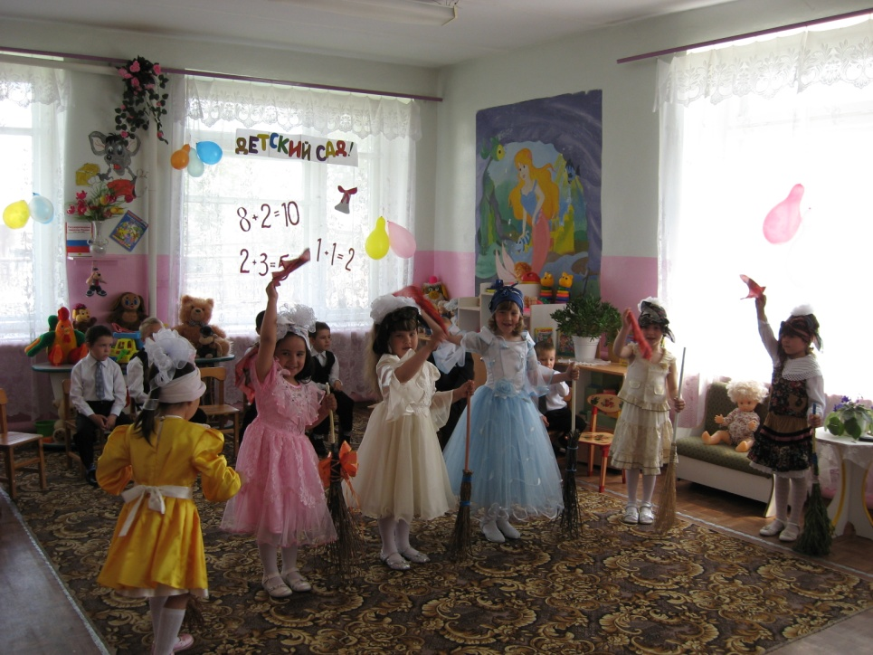

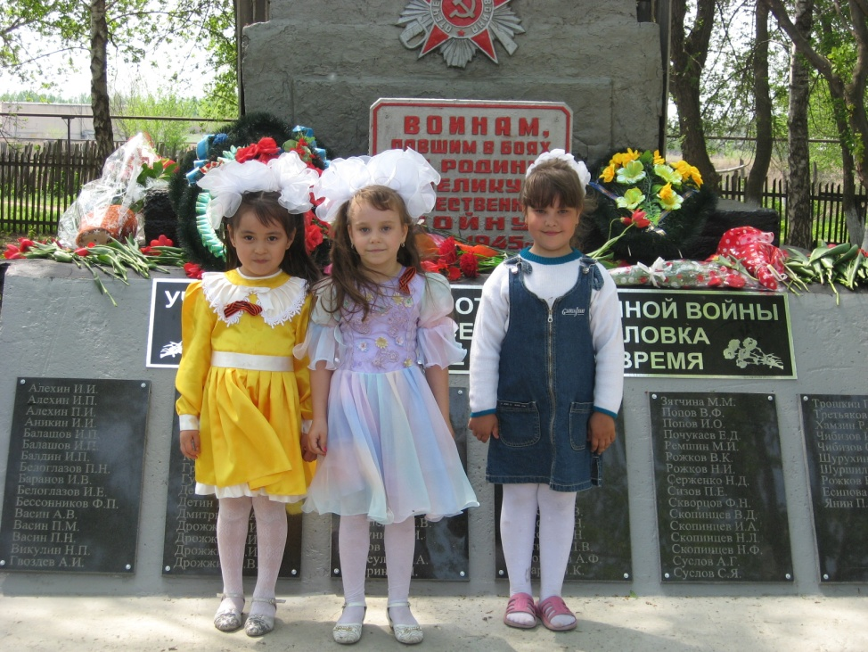
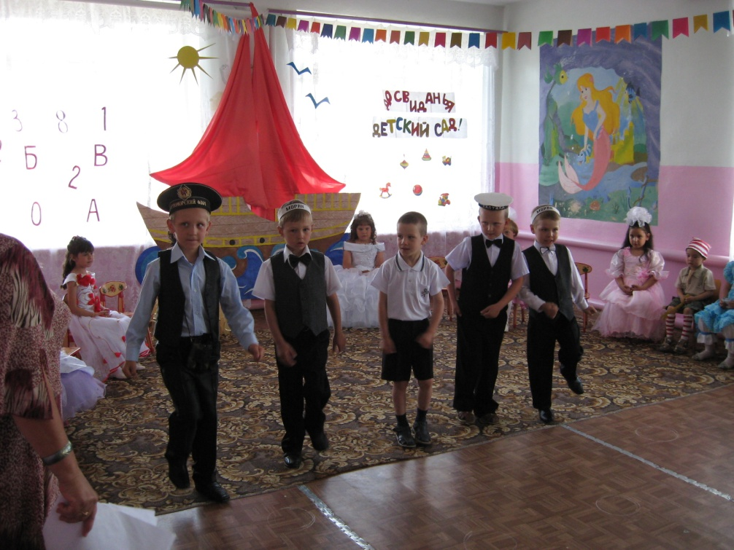

В ДОУ имеются необходимые дидактические средства и оборудование для развития детей. В группах оформлены различные уголки: уголок природы, спортивный уголок, музыкальный уголок, детская библиотечка, театральный уголок. В группах имеются конструкторы, мозаики, пазлы, бросовый и природный материал, позволяющий развивать в конструктивной деятельности.
Спортивный инвентарь и оборудование для физической активности детей способствует охране здоровья дошкольников. В группах выделены уголки для уединения, рационально используется все помещение для игр, игрушки. Многое в группе сделано руками воспитателей совместно с детьми и руками детей при помощи родителей. Используется природный материал.

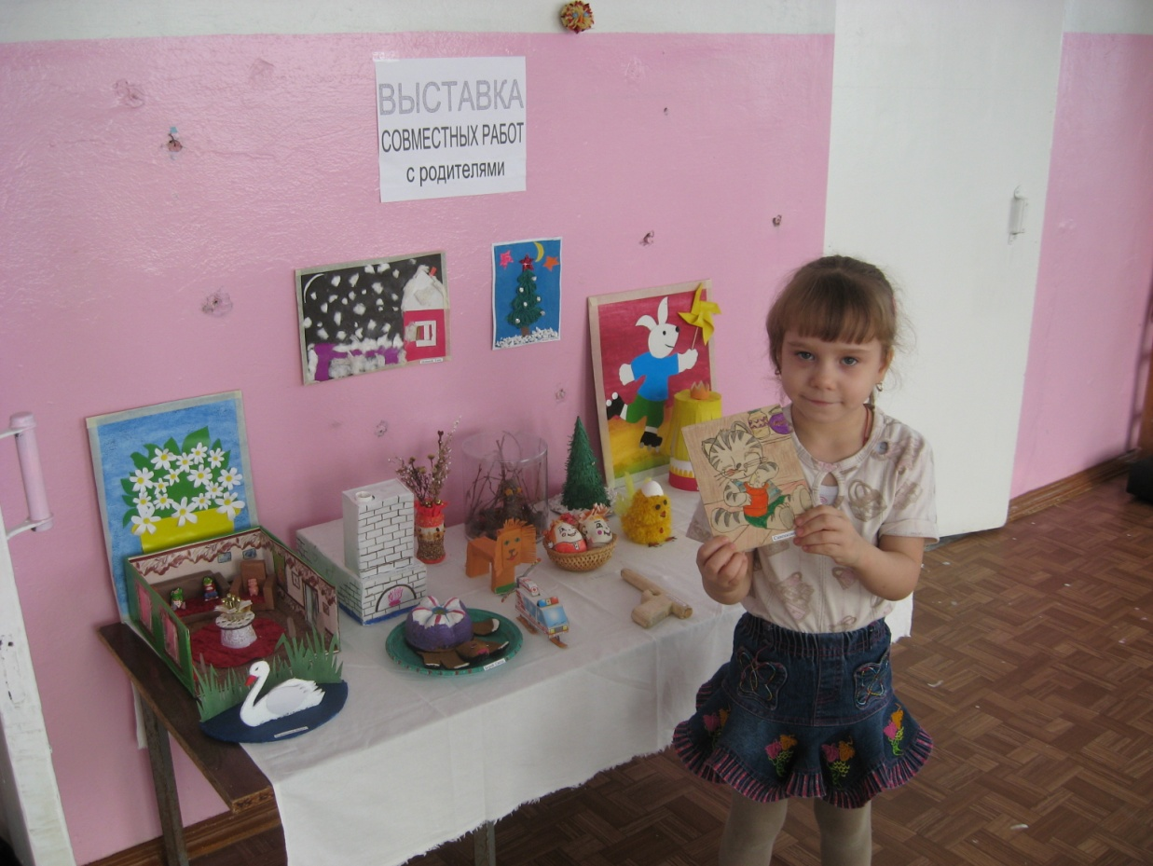
Перспективы развития ДОУ неразрывно связаны с проблемами села в целом. Поэтому наше ДОУ видит для себя перспективы развития в следующих направлениях:
- создание модели ДОУ адаптивного типа, который стремится с одной стороны максимально адаптироваться к воспитанникам с их индивидуальными особенностями, с другой - по возможности гибко реагировать на социально - культурные изменения среды;
- оказание дополнительных услуг, предоставляемых дошкольным учреждением как воспитанникам, так и детям, его не посещающим;
- оказание консультативных услуг родителям «неорганизованных» детей;
- перерастание ДОУ в культурный центр села, привлекающий не только родителей и всех жителей к культурным мероприятиям детского сада.

